TOREK, 21. 4.
DKE 7. B

Pozdravljeni, učenci!  10. decembra 1948 je Organizacija združenih narodov sprejela pomemben dokument, Splošno deklaracijo o človekovih pravicah.  Zato je to mednarodni dan človekovih pravic. | 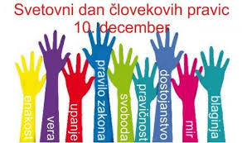

NAPOTKI ZA DANAŠNJE DELO

1. Oglej si posnetek na spodnji povezavi (vključi podnapise):
Človekove pravice: https://www.youtube.com/watch?v=MtswXtPOU00

2. V DZ, str. 60 in 61 PREBERI BESEDILO IN REŠI PRIPADAJOČE NALOGE.

3. V zvezek zapiši naslov ČLOVEKOVE PRAVICE. Prepiši oz. prilepi spodnje besedilo.

Pravica do življenja in osebne svobode je osnovna človekova pravica.
V zgodovini so mnogi vladarji zlorabljali svojo moč za to, da so izvajali zločine nad navadnimi ljudmi.

Po drugi svetovni vojni je OZN sprejela SPLOŠNO DEKLARACIJO O ČLOVEKOVIH PRAVICAH (10. december – dan človekovih pravic).

Človekove pravice delimo na:
- DRŽAVLJANSKE IN POLITIČNE (pravica do življenja, do prostosti, svobode misli in govora, …),
- EKONOMSKE IN SOCIALNE ( do dela, izobrazbe, bivališča, …)
- OKOLJSKE PRAVICE.
Zapisane so v Ustavi Republike Slovenije.

Lep pozdrav ,
učiteljica Andreja

